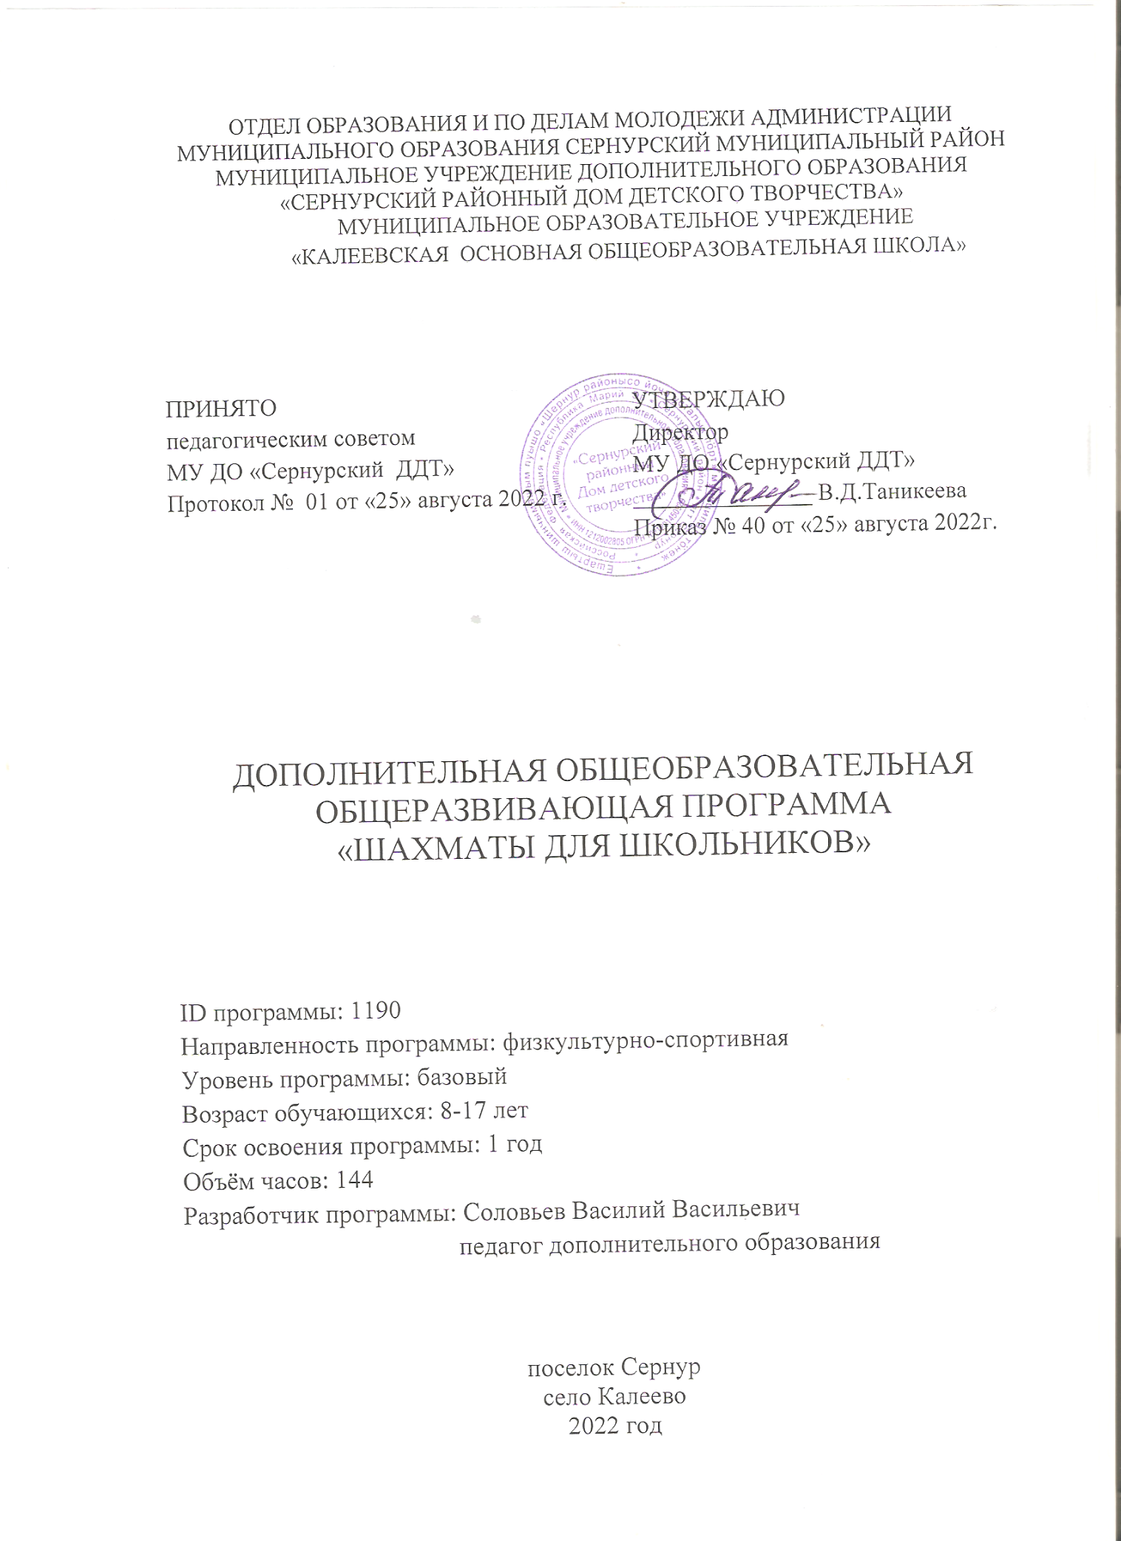

Раздел 1. Комплекс основных характеристик программы

Главная задача и проблема при изучении основ шахмат - научиться пониматьпроисходящее на шахматной доске.
Процесс познания шахматной истины – это движение от объективного понимания к осмысленному действию.

  - Общая характеристика программы / пояснительная записка

Нормативно-правовые основания разработки дополнительной общеобразовательной общеразвивающей программы
Программа разработана в соответствии с нормативными документами:
Программа разработана в соответствии с нормативными документами:
- Федеральный закон Российской Федерации от 29 декабря 2012 г.
№ 273-ФЗ «Об образовании в Российской Федерации»;
- Постановление Правительства Российской Федерации от 18 сентября
2020 г. № 1490 «О лицензировании образовательной деятельности» (вместе с
«Положением о лицензировании образовательной деятельности»);
- Приказ Министерства просвещения Российской Федерации от 9 ноября 2018 г. № 196 «Об утверждении Порядка организации и осуществления образовательной деятельности по дополнительным общеобразовательным программам»;
- Приказ Министерства просвещения Российской Федерации от 03 сентября 2019 г. № 467 «Об утверждении Целевой модели развития региональных систем дополнительного образования детей»;
- Постановление Главного государственного санитарного врача
Российской Федерации от 28 сентября 2020 г. № 28 «Об утверждении
санитарных правил СП 2.4.3648-20 «Санитарно-эпидемиологические
требования к организациям воспитания и обучения, отдыха и оздоровления
детей и молодежи».

В настоящее время, в век информационных технологий, особенно большое значение приобретает способность быстро и разумно разбираться в огромном объеме информации, умение анализировать еѐ и делать логические выводы. Программа «Шахматы для школьников» предусматривает формирование у обучающихся логического и системного мышления, принятия нестандартных решений. Занятия по программе способствуют повышению уровняинтеллектуального развития детей, умения концентрировать внимание на решении задач в условиях ограниченного времени, анализировать возникающие ситуации и делать выводы.

Направленность программы
Дополнительная общеобразовательная общеразвивающая программа «Шахматы для школьников» носит физкультурно-спортивную направленность и предполагает базовый уровень освоения шахматной тактики и стратегии.

Актуальность программы продиктована требованием времени.
«Как научиться видеть тактические удары?», «Как научить этому других?» Два вечных шахматных вопроса, не имеющих однозначного ответа. Традиционный способ изучения тактики: увидеть (показать) примеры конкретного тактического приёма и повторить его в различных интерпретациях, решая десятки, а лучше сотни позиций. И так по каждому тактическому приёму, постепенно переходя от простой тактики к комбинациям со всё возрастающей сложностью. С течением времени, формируются навыки успешного видения тактики. У начинающих такие навыки проявляются, к сожалению, в основном на занятиях. В практических партиях начинающие достаточно длительное время сталкиваются с трудностями в применении своих знаний. Например, им трудно определить момент, когда надо искать тактику, по собственному желанию или по каким-то пока ещё не совсем ясным для них признакам позиции; закрепляется привычка искать решение, где известно, что оно есть и на какую тему; не вырабатывается понимание связи решаемых позиций с собственной игрой. В итоге, нахождение тактики происходит чаще всего случайным образом. Даже если интуиция подсказывает, что надо соперника наказать, но конкретно за что, когда и как – не всегда понятно. Это напоминает старинную китайскую мудрость – «трудно найти чёрную кошку в тёмной комнате, особенно, когда её там нет». Тратятся время и силы на поиск тактических ударов, когда для них нет достаточных оснований. Или, наоборот, внимание проходит мимо подвернувшейся тактической возможности.

Отличительной особенностью программы является технология обучения с причины, а не со следствия (тактический прием), с понятия тактическая слабость, как основания для возможности существования тактического приёма.
В построении учебных занятий за основу взят учебный материал «Шахматы. Тактика и стратегия» Сергея Зиновьева. Данная программа предназначена для любителей шахмат любого возраста, которые овладели базовыми знаниями и хотят повысить свой уровень игры: расширить арсенал тактических приемов, познакомиться с основными принципами игры в дебюте, миттельшпиле и эндшпиле. Программа включает в себя подробный теоретический материал и задания различного уровня сложности и может использоваться для проведения занятий по шахматам в общеобразовательных учреждениях в течение учебного года обучения.
Особенностью занятий является одновременное (параллельное, но взаимосвязанное) движение по двум направлениям: освоение шахматного материала и формирование внутреннего плана действия.

Адресат программы
Данная программа является общеразвивающей и предназначена для обучающихся со средними способностями и владеющими основами шахматной игры. Программа адресована учащимся 8-17 лет.

Срок освоения программы
Программа рассчитана на 1 год обучения.

Форма обучения
Основная форма обучения очная.Вслучае ухудшения эпидемиологической обстановки, связанной с распространением новойкороновирусной инфекции, при реализации программы могут быть использованы дистанционные образовательные технологии.

Уровень программы.
Программа базоваяс элементами углубленного изучения шахматной теории. Рассчитана на обучающихся с уровнем игры от 3-го юношеского спортивного разряда по виду спорта «шахматы».

Особенности организации образовательного процесса.
Организационная форма обучения групповая с использованием индивидуального подхода к обучающимся. Группа обучающихся разновозрастная. При обучении дополнительно используются дистанционные образовательные технологии с использованием электронного обучения через сеть «Интернет»: игровой шахматный сайт – lichess.org, голосовые и видео чаты на платформах – zoom.us, skype.com, whatsapp.com и другие.

Режим занятий
Занятия проводятся 2 раза в неделю по 2 часа с физкультминуткой между занятиями. Продолжительность 1 академического часа с обучающимся - 40 минут. Обязательный перерыв 10 минут после 40 минут занятий.
Общее количество часов в году – 144.

1.2 Цели и задачи программы

Цели
Освоение в ходе обучения основ шахматной тактики и стратегии, формирование навыков принятия стратегических решений, формирование уважительного отношения к сопернику и к правилам шахматного кодекса.

Задачи
Предметные:
- приобрести знания основ стратегии и тактики шахматной игры;
- выработать умения и навыки при принятии стратегических решений.
Метапредметные:
- уметь самостоятельно определять цели;
- научиться планировать пути достижения целей;
- уметь выявлять причины ошибок и перестраивать неадекватные способы действия;
- уметь работать индивидуально и в группе;
- научиться разрешать конфликтные ситуации.
Личностные:
- развить умение анализировать;
- уметь преодолевать трудности самостоятельно;
- иметь уважительное отношение в игре к сопернику

1.3 Объем программы:
Общее количество учебных часов: 144.

1.4 Содержание программы

Раздел 1. Вводное занятие
Теория: введение в программу «Шахматный стратег». Знакомство с содержанием программы. План работы на год. Вводный инструктаж по технике безопасности. Правила поведения в кабинете, на улице. Правила дорожного движения.
Практика: беседа, прослушивание.
Форма контроля: наблюдение.

Раздел 2. Виды шахматных слабостей
Теория:Борьба между силой атаки и силой защиты при проведении различных атакующих действий. Соотношение сил атаки и сил защиты в количественном виде.
Практика: практический разбор позиций. Поиск оптимальных решений.
Форма контроля:групповая (самостоятельная работа). Опрос, наблюдение.

Тема 1. Ослабленная позиция короля
Теория: Изучение и анализ различных видов ослаблений позиции короля. Доступ к ослабленному королю, поля вторжения, открытые линии для атакующих действий, наличие защитников.
Практика: практический разбор позиций. Поиск оптимальных решений.
Форма контроля:групповая (самостоятельная работа). Опрос, наблюдение.

Тема 2. Незащищенная фигура или поле
Теория: Понятие незащищенной фигуры и незащищенного поля. Расчет атакующих действий с использованием данных слабостей.
Практика: практический разбор позиций. Поиск оптимальных решений.
Форма контроля:групповая (самостоятельная работа). Опрос, наблюдение.

Тема 3. Равновесная слабость.
Теория: Особенности и создание равновесной слабости. Способы атаки с использованием данной слабости.
Практика: практический разбор позиций. Поиск оптимальных решений.
Форма контроля:групповая (самостоятельная работа). Опрос, наблюдение.

Тема 4. Противостояние
Теория: Что такое противостояние? Особенности противостояния, ее классификация.
Практика: практический разбор позиций. Поиск оптимальных решений.
Форма контроля:групповая (самостоятельная работа). Опрос, наблюдение.

Тема 5. Неудачное расположение фигур
Теория: Ключевые поля и ключи к тактической слабости. Тактический удар с созданием данной слабости. Примеры неудачного расположения фигур под различные тактические удары.
Практика: практический разбор позиций. Поиск оптимальных решений.
Форма контроля:групповая (самостоятельная работа). Опрос, наблюдение.

Тема 6. Далеко продвинутая пешка
Теория: Понятие «далеко продвинутая пешка». Атакующие и защитные действия при продвинутой пешке. Нейтрализация препятствующих фигур для реализации продвинутой пешки.
Практика: практический разбор позиций. Поиск оптимальных решений.
Форма контроля:групповая (самостоятельная работа). Опрос, наблюдение.

Тема 7. Основные выводы
Теория: Основные выводы использования слабостей и применения атакующих действий на короля соперника.
Практика: практический разбор позиций. Поиск оптимальных решений.
Форма контроля:групповая (самостоятельная работа). Опрос, наблюдение.

Тема 8. Комбинационное ослабление позиции короля
Теория: Линии атаки, атакующие действия с применением комбинационных ударов. Обязательное условие успешной атаки. Изучение различных методов ослабления позиции короля.
Практика: практический разбор позиций. Поиск оптимальных решений.
Форма контроля:групповая (самостоятельная работа). Опрос, наблюдение.

Тема 9. Примеры двойной игры
Теория: Условия атакующих действий при двойной игре. Использование возникшей слабости и переключение атакующих действий на нее.
Практика: практический разбор позиций. Поиск оптимальных решений.
Форма контроля:групповая (самостоятельная работа). Опрос, наблюдение.

Раздел 3. Способы подготовки и проведения атакующих действий
Теория: Подготовительные действия по следующим направлениям:
1. Увеличение силы атаки.
2. Уменьшение силы защиты.
3. Создание новых тактических слабостей (мишеней), которые имеющаяся сила могла бы эффективно использовать.
Практика: практический разбор позиций. Поиск оптимальных решений.
Форма контроля:групповая (самостоятельная работа). Опрос, наблюдение.

Увеличение силы атаки
Тема 1. Активация силы атаки
Теория: Понятие активации силы атаки.
Рассмотрение способов активации и алгоритма поиска.
Практика: практический разбор позиций. Поиск оптимальных решений.
Форма контроля:групповая (самостоятельная работа). Опрос, наблюдение.

Тема 2. Трансформация силы
Теория: Понятие трансформация силы, ее состав и использование в атакующих действиях.
Практика: практический разбор позиций. Поиск оптимальных решений.
Форма контроля:групповая (самостоятельная работа). Опрос, наблюдение.

Тема 3. Виды взаимодействия. Сложение силы.
Теория: Взаимодействие разнохарактерных сил — это важнейший элемент командной игры. Подсчёт соотношения сил, наличие материального преимущества, атакующие порывы отдельных фигур, их координация.
Изучение различных способов взаимодействия отдельных фигур, при котором силовые линии отдельных фигур сходятся в одной точке.
Практика: практический разбор позиций. Поиск оптимальных решений.
Форма контроля:групповая (самостоятельная работа). Опрос, наблюдение.

Тема 4. Виды взаимодействия. Взаимодополнение силы.
Теория: Взаимодополнение силы как способ взаимодействия, при котором каждая фигура действует по своей линии атаки (полям атаки), а вместе они контролируют большинство полей на атакуемом участке доски.
Различное применение взаимодополнения силы при матовании короля.
Практика: практический разбор позиций. Поиск оптимальных решений.
Форма контроля:групповая (самостоятельная работа). Опрос, наблюдение.

Тема 5. «Помощь» соперника
Теория:Использование ресурсов соперника в атакующих действиях без увеличения численности собственных атакующих фигур.
Практика: практический разбор позиций. Поиск оптимальных решений.
Форма контроля:групповая (самостоятельная работа). Опрос, наблюдение.

Уменьшение силы защиты
Тема 1. Нейтрализация защитников
Теория: Один из способов уменьшения силы защиты - нейтрализация защитных возможностей отдельных фигур соперника. Определение защитников, мешающих проводить атакующие действия, и их нейтрализация. Комбинационные средства по нейтрализации.
Практика: практический разбор позиций. Поиск оптимальных решений.
Форма контроля:групповая (самостоятельная работа). Опрос, наблюдение.

Тема 2. Трансформация слабостей
Теория: Понятие трансформации слабостей. Условия и тактические приемы применения.
Практика: практический разбор позиций. Поиск оптимальных решений.
Форма контроля:групповая (самостоятельная работа). Опрос, наблюдение.

Тема 3. Переформатирование слабостей
Теория: Понятие переформатирования слабостей. Условия и тактические приемы применения.
Практика: практический разбор позиций. Поиск оптимальных решений.
Форма контроля:групповая (самостоятельная работа). Опрос, наблюдение.

Тема 4. Переформатирование одиночных мишеней
Теория: Понятие переформатирования одиночных слабостей. Условия и тактические приемы применения.
Практика: практический разбор позиций. Поиск оптимальных решений.
Форма контроля:групповая (самостоятельная работа). Опрос, наблюдение.

Тема 5. Переформатирование двойных мишеней
Теория: Понятие переформатирования двойных мишеней. Условия и тактические приемы применения.
Практика: практический разбор позиций. Поиск оптимальных решений.
Форма контроля:групповая (самостоятельная работа). Опрос, наблюдение.

Тема 6. Дополнительно о 6-м виде слабостей
Теория: Нейтрализация защиты. Переформатирование слабостей. Усиление преград.
Практика: практический разбор позиций. Поиск оптимальных решений.
Форма контроля:групповая (самостоятельная работа). Опрос, наблюдение.

Раздел 4. Основные техники расчета вариантов
Теория: Умение рассчитывать несколько вариантов в уме.
Изучение основ техники расчета вариантов.
Практика: практический разбор позиций. Поиск оптимальных решений.
Форма контроля:групповая (самостоятельная работа). Опрос, наблюдение.

Раздел 5. Примеры разбора позиций из партий 20-го века.
Теория: В данном разделе использованы фрагменты парий. сыгранных в 20-м веке для изучения и закрепления основ техники расчета.
Практика: практический разбор позиций. Поиск оптимальных решений.
Форма контроля:групповая (самостоятельная работа). Опрос, наблюдение.

Раздел 6. Примеры разбора позиций из партий 21-го века.
Теория: В данном разделе использованы фрагменты парий, сыгранных в 21-м веке для изучения и закрепления основ техники расчета.
Практика: практический разбор позиций. Поиск оптимальных решений.
Форма контроля:групповая (самостоятельная работа). Опрос, наблюдение.

Раздел 7. Тактика в эндшпиле.
Теория: Тактические приемы в эндшпиле.
Изучение различных позиций из сыгранных партий в 20 веке.
Практика: практический разбор позиций. Поиск оптимальных решений.
Форма контроля:групповая (самостоятельная работа). Опрос, наблюдение.

Раздел 8. Инициативная атака.
Теория: Понятие, условия, особенности применения инициативной атаки. Изучение на примерах сыгранных партий.
Практика: практический разбор позиций. Поиск оптимальных решений.
Форма контроля:групповая (самостоятельная работа). Опрос, наблюдение.

Раздел 9. Комбинационная атака.
Теория: Понятие, условия применения.
Изучение на примерах сыгранных партий.
Практика: практический разбор позиций. Поиск оптимальных решений.
Форма контроля:групповая (самостоятельная работа). Опрос, наблюдение.

Раздел 10. Позиционная атака.
Теория: Понятие, условия применения.Изучение на примерах сыгранных партий.
Практика: практический разбор позиций. Поиск оптимальных решений.
Форма контроля:групповая (самостоятельная работа). Опрос, наблюдение.

Раздел 11. Сочетание различных видов атак.
Теория: Изучение на примерах сыгранных партий.
Практика: практический разбор позиций. Поиск оптимальных решений.
Форма контроля:групповая (самостоятельная работа). Опрос, наблюдение.

Раздел 12. Практикум. Одноходовки.
Теория: Позиции для самостоятельного решения для наработки навыка нахождения тактических ударов.
Практика: практический разбор позиций. Поиск оптимальных решений.
Форма контроля:групповая (самостоятельная работа). Опрос, наблюдение.

Раздел 13. Практикум. Или-или.
Теория: Представлены различные позиции различной тематики. В заданиях предполагается сделать выбор их двух (трех) ходов-кандидатов при действии как в атаке, так и в защите. Один из этих ходов – грубая ошибка. Свой выбор обучающийся обосновывает, показывая опровержение ошибочного хода.
Практика: практический разбор позиций. Поиск оптимальных решений.
Форма контроля:групповая (самостоятельная работа). Опрос, наблюдение.

Раздел 14. Практикум. Цель – король.
Теория: В практикуме представлены позиции, в которых самой опасной слабостью (СОС) является король. Задача – найти путь к мату. Но, как часто бывает, не всегда у атакующей стороны хватает силы для матования. В таких случаях добиться выгоды позволяет переключение на атаку других слабостей (принцип «двойной игры»). Таким образом, целим в короля, но не оставляем без внимания все имеющиеся у соперника слабости.
Практика: практический разбор позиций. Поиск оптимальных решений.
Форма контроля:групповая (самостоятельная работа). Опрос, наблюдение.

Раздел 15. Итоговое занятие.
Теория: Индивидуальное решение различных позиций. Определение дальнейших планов. Вручение наград по итогам года.
Практика: решение позиционных задач.
Форма контроля: контрольная работа.

1.5 Планируемые результаты
Предметные.
В результате обучения по программе обучающиеся должны знать:
- основы и принципы стратегии и тактики шахматной игры;
- виды шахматных слабостей;
- основы техники расчета вариантов;
- шахматную нотацию;
- особенности и методы атакующих действий.
Обучающиеся должны уметь:
- действовать в уме, рефлексировать;
- анализировать, преодолевать трудности;
- выявлять причины ошибок и перестраивать неадекватные способы действия.

Метапредметные.
Занятия по программе будут содействовать развитию у обучающихся:
- самостоятельности при определении цели;
- умения работать индивидуально и в группе;
- умения разрешать конфликтные ситуации.

В результате проведенных занятий по программе у обучающихся сформируются:
- умение анализировать;
- умение преодолевать трудности самостоятельно;
- уважительное отношение в игре к сопернику.

РАЗДЕЛ №2 «Комплекс организационно-педагогических условий»

2.1 Учебный план

№  п/п | Название раздела, темы | Количество часов |  |  | Формы контроля
№  п/п | Название раздела, темы | Всего | Теория | Практика | Формы контроля
1 | Вводное занятие. Инструктаж по технике безопасности.  Введение в шахматные занятия. | 2 | 2 | - | Опрос, наблюдение
2 | Виды шахматных слабостей | 48 | 24 | 24 | Самостоятельная работа.Опрос, наблюдение
 | Тема 1. Ослабленная позиция короля | 8 | 4 | 4 | Самостоятельная работа. Опрос, наблюдение
 | Тема 2. Незащищенная фигура или поле | 4 | 2 | 2 | Самостоятельная работа. Опрос, наблюдение
 | Тема 3. Равновесная слабость | 10 | 5 | 5 | Самостоятельная работа. Опрос, наблюдение
 | Тема 4. Противостояние | 8 | 4 | 4 | Самостоятельная работа. Опрос, наблюдение
 | Тема 5. Неудачное расположение фигур | 8 | 4 | 4 | Самостоятельная работа. Опрос, наблюдение
 | Тема 6. Далеко продвинутая проходная пешка | 4 | 2 | 2 | Самостоятельная работа. Опрос, наблюдение
 | Тема 7. Основные выводы | 2 | 1 | 1 | Самостоятельная работа. Опрос, наблюдение
 | Тема 8. Комбинационное ослабление позиции короля | 2 | 1 | 1 | Самостоятельная работа. Опрос, наблюдение
 | Тема 9. Примеры двойной игры | 2 | 1 | 1 | Самостоятельная работа. Опрос, наблюдение
3 | Способы подготовки и проведения атакующих действий | 38 | 19 | 19 | Самостоятельная работа. Опрос, наблюдение
 | Увеличение силы атаки.  Тема 1. Активация силы | 6 | 3 | 3 | Самостоятельная работа. Опрос, наблюдение
 | Тема 2. Трансформация силы | 2 | 1 | 1 | Самостоятельная работа. Опрос, наблюдение
 | Тема 3. Виды взаимодействия. Сложение силы | 2 | 1 | 1 | Самостоятельная работа. Опрос, наблюдение
 | Тема 4. Виды взаимодействия. Взаимодополнение силы | 2 | 1 | 1 | Самостоятельная работа. Опрос, наблюдение
 | Тема 5. «Помощь» соперника | 2 | 1 | 1 | Самостоятельная работа. Опрос, наблюдение
 | Уменьшение силы защиты.  Тема 1. Нейтрализация защитников | 4 | 2 | 2 | Самостоятельная работа. Опрос, наблюдение
 | Тема 2. Трансформация слабостей | 8 | 4 | 4 | Самостоятельная работа. Опрос, наблюдение
 | Тема 3. Переформатирование слабостей | 6 | 3 | 3 | Самостоятельная работа. Опрос, наблюдение
 | Тема 4. Переформатирование одиночных мишеней | 2 | 1 | 1 | Самостоятельная работа. Опрос, наблюдение
 | Тема 5. Переформатирование двойных мишеней | 2 | 1 | 1 | Самостоятельная работа. Опрос, наблюдение
 | Тема 6. Дополнительно о 6-м виде слабостей | 2 | 1 | 1 | Самостоятельная работа. Опрос, наблюдение
4 | Основы техники расчета вариантов | 2 | 1 | 1 | Самостоятельная работа. Опрос, наблюдение
5 | Примеры разбора позиций из партий 20-го века | 2 | 1 | 1 | Самостоятельная работа. Опрос, наблюдение
6 | Примеры разбора позиций из партий 21-го века | 2 | 1 | 1 | Самостоятельная работа. Опрос, наблюдение
7 | Тактика в эндшпиле | 6 | 3 | 3 | Самостоятельная работа. Опрос, наблюдение
8 | Инициативная атака | 8 | 4 | 4 | Самостоятельная работа. Опрос, наблюдение
9 | Комбинационная атака | 10 | 5 | 5 | Самостоятельная работа. Опрос, наблюдение
10 | Позиционная атака | 6 | 3 | 3 | Самостоятельная работа. Опрос, наблюдение
11 | Сочетание разных видов атак | 2 | 1 | 1 | Самостоятельная работа. Опрос, наблюдение
12 | Практикум. Одноходовки | 4 | 1 | 3 | Самостоятельная работа. Опрос, наблюдение
13 | Практикум. Или – или | 4 | 1 | 3 | Самостоятельная работа. Опрос, наблюдение
14 | Практикум. Цель – король | 8 | 1 | 7 | Самостоятельная работа. Опрос, наблюдение
15 | Итоговое занятие | 2 | 1 | 1 | Контрольная работа. Обсуждение.
 | Итоговая аттестация |  |  |  | Контрольная работа
 | Итого | 144 | 68 | 76

2.2 Календарный учебный график

Общий календарный учебный график на 2022-2023 учебный год

Комплектование | 1 полугодие | ОП | Зимние праздники | 2 полугодие | ОП | Всего в год
01.09.2022-11.09.2022 | 12.09.2022-30.12.2022 | 16 недель | 31.12.2022-08.01.2023 | 09.01.2023-31.05.2023 | 20 недель | 36 недель

№  п/п | Месяц | Число | Время проведения занятия | Форма занятия | Коли-чество часов | Тема занятия | Место прове-дения | Форма контроля
1 | сентябрь | 12 | 16.20 – 18.00 | беседа | 2 | Вводное занятие. Инструктаж по ТБ. Введение в шахматные занятие | ДДТ | Устный опрос.  Наблюдение
2 | сентябрь | 14 | 16.20 – 18.00 | учебно-игровая | 2 | Ослабленная позиция короля | ДДТ | Самостоятельная работа. Опрос, наблюдение
3 | сентябрь | 19 | 16.20 – 18.00 | учебно-игровая | 2 | Ослабленная позиция короля | ДДТ | Самостоятельная работа. Устный опрос
4 | сентябрь | 21 | 16.20 – 18.00 | учебно-игровая | 2 | Ослабленная позиция короля | ДДТ | Самостоятельная работа. Устный опрос
5 | сентябрь | 26 | 16.20 – 18.00 | учебно-игровая | 2 | Ослабленная позиция короля | ДДТ | Самостоятельная работа. Устный опрос
6 | сентябрь | 28 | 16.20 – 18.00 | учебно-игровая | 2 | Незащищенная фигура или поле | ДДТ | Самостоятельная работа. Устный опрос
7 | октябрь | 3 | 16.20 – 18.00 | учебно-игровая | 2 | Незащищенная фигура или поле | ДДТ | Самостоятельная работа. Устный опрос
8 | октябрь | 5 | 16.20 – 18.00 | учебно-игровая | 2 | Равновесная слабость | ДДТ | Самостоятельная работа. Устный опрос
9 | октябрь | 10 | 16.20 – 18.00 | учебно-игровая | 2 | Равновесная слабость | ДДТ | Самостоятельная работа. Устный опрос
10 | октябрь | 12 | 16.20 – 18.00 | учебно-игровая | 2 | Равновесная слабость | ДДТ | Самостоятельная работа. Устный опрос
11 | октябрь | 17 | 16.20 – 18.00 | учебно-игровая | 2 | Равновесная слабость | ДДТ | Самостоятельная работа. Устный опрос
12 | октябрь | 19 | 16.20 – 18.00 | учебно-игровая | 2 | Равновесная слабость | ДДТ | Самостоятельная работа. Устный опрос
13 | октябрь | 24 | 16.20 – 18.00 | учебно-игровая | 2 | Противостояние | ДДТ | Самостоятельная работа. Устный опрос
14 | октябрь | 26 | 16.20 – 18.00 | учебно-игровая | 2 | Противостояние | ДДТ | Самостоятельная работа. Устный опрос
15 | октябрь | 31 | 16.20 – 18.00 | учебно-игровая | 2 | Противостояние | ДДТ | Самостоятельная работа. Устный опрос
16 | ноябрь | 2 | 16.20 – 18.00 | учебно-игровая | 2 | Противостояние | ДДТ | Самостоятельная работа. Устный опрос
17 | ноябрь | 7 | 16.20 – 18.00 | учебно-игровая | 2 | Неудачное расположение фигур | ДДТ | Самостоятельная работа. Устный опрос
18 | ноябрь | 9 | 16.20 – 18.00 | учебно-игровая | 2 | Неудачное расположение фигур | ДДТ | Самостоятельная работа. Устный опрос
19 | ноябрь | 14 | 16.20 – 18.00 | учебно-игровая | 2 | Неудачное расположение фигур | ДДТ | Самостоятельная работа. Устный опрос
20 | ноябрь | 16 | 16.20 – 18.00 | учебно-игровая | 2 | Неудачное расположение фигур | ДДТ | Самостоятельная работа. Устный опрос
21 | ноябрь | 21 | 16.20 – 18.00 | учебно-игровая | 2 | Далеко продвинутая проходная пешка | ДДТ | Самостоятельная работа. Устный опрос
22 | ноябрь | 23 | 16.20 – 18.00 | учебно-игровая | 2 | Далеко продвинутая проходная пешка | ДДТ | Самостоятельная работа. Устный опрос
23 | ноябрь | 28 | 16.20 – 18.00 | учебно-игровая | 2 | Основные выводы шахматных слабостей | ДДТ | Самостоятельная работа. Устный опрос
24 | ноябрь | 30 | 16.20 – 18.00 | учебно-игровая | 2 | Комбинационное ослабление короля | ДДТ | Самостоятельная работа. Устный опрос
25 | декабрь | 5 | 16.20 – 18.00 | учебно-игровая | 2 | Примеры двойной игры | ДДТ | Самостоятельная работа. Устный опрос
26 | декабрь | 7 | 16.20 – 18.00 | учебно-игровая | 2 | Активация силы | ДДТ | Самостоятельная работа. Устный опрос
27 | декабрь | 12 | 16.20 – 18.00 | учебно-игровая | 2 | Активация силы | ДДТ | Самостоятельная работа. Устный опрос
28 | декабрь | 14 | 16.20 – 18.00 | учебно-игровая | 2 | Активация силы | ДДТ | Самостоятельная работа. Устный опрос
29 | декабрь | 19 | 16.20 – 18.00 | учебно-игровая | 2 | Трансформация силы | ДДТ | Самостоятельная работа. Устный опрос
30 | декабрь | 20 | 16.20 – 18.00 | учебно-игровая | 2 | Виды взаимодействия. Сложение силы | ДДТ | Самостоятельная работа. Устный опрос
31 | декабрь | 26 | 16.20 – 18.00 | учебно-игровая | 2 | Виды взаимодействия. Взаимодополнение силы | ДДТ | Самостоятельная работа. Устный опрос
32 | декабрь | 28 | 16.20 – 18.00 | учебно-игровая | 2 | «Помощь» соперника | ДДТ | Самостоятельная работа. Устный опрос
33 | январь | 9 | 16.20 – 18.00 | учебно-игровая | 2 | Нейтрализация защитников | ДДТ | Самостоятельная работа. Устный опрос
34 | январь | 11 | 16.20 – 18.00 | учебно-игровая | 2 | Нейтрализация защитников | ДДТ | Самостоятельная работа. Устный опрос
35 | январь | 16 | 16.20 – 18.00 | учебно-игровая | 2 | Трансформация слабостей | ДДТ | Самостоятельная работа. Устный опрос
36 | январь | 18 | 16.20 – 18.00 | учебно-игровая | 2 | Трансформация слабостей | ДДТ | Самостоятельная работа. Устный опрос
37 | январь | 23 | 16.20 – 18.00 | учебно-игровая | 2 | Трансформация слабостей | ДДТ | Самостоятельная работа. Устный опрос
38 | январь | 25 | 16.20 – 18.00 | учебно-игровая | 2 | Трансформация слабостей | ДДТ | Самостоятельная работа. Устный опрос
39 | январь | 30 | 16.20 – 18.00 | учебно-игровая | 2 | Переформатирование слабостей | ДДТ | Самостоятельная работа. Устный опрос
40 | февраль | 6 | 16.20 – 18.00 | учебно-игровая | 2 | Переформатирование слабостей | ДДТ | Самостоятельная работа. Устный опрос
41 | февраль | 8 | 16.20 – 18.00 | учебно-игровая | 2 | Переформатирование слабостей | ДДТ | Самостоятельная работа. Устный опрос
42 | февраль | 20 | 16.20 – 18.00 | учебно-игровая | 2 | Переформатирование одиночных мишеней | ДДТ | Самостоятельная работа. Устный опрос
43 | февраль | 22 | 16.20 – 18.00 | учебно-игровая | 2 | Переформатирование двойных мишеней | ДДТ | Самостоятельная работа. Устный опрос
44 | февраль | 27 | 16.20 – 18.00 | учебно-игровая | 2 | Дополнительно о 6-м виде слабостей | ДДТ | Самостоятельная работа. Устный опрос
45 | март | 1 | 16.20 – 18.00 | учебно-игровая | 2 | Основы техники расчета вариантов | ДДТ | Самостоятельная работа. Устный опрос
46 | март | 6 | 16.20 – 18.00 | учебно-игровая | 2 | Примеры разбора позиций из партий 20 века | ДДТ | Самостоятельная работа. Устный опрос
47 | март | 8 | 16.20 – 18.00 | учебно-игровая | 2 | Примеры разбора позиций из партий 21 века | ДДТ | Самостоятельная работа. Устный опрос
48 | март | 13 | 16.20 – 18.00 | учебно-игровая | 2 | Тактика в эндшпиле | ДДТ | Самостоятельная работа. Устный опрос
49 | март | 15 | 16.20 – 18.00 | учебно-игровая | 2 | Тактика в эндшпиле | ДДТ | Самостоятельная работа. Устный опрос
50 | март | 20 | 16.20 – 18.00 | учебно-игровая | 2 | Тактика в эндшпиле | ДДТ | Самостоятельная работа. Устный опрос
51 | март | 22 | 16.20 – 18.00 | учебно-игровая | 2 | Инициативная атака | ДДТ | Самостоятельная работа. Устный опрос
52 | март | 27 | 16.20 – 18.00 | учебно-игровая | 2 | Инициативная атака | ДДТ | Самостоятельная работа. Устный опрос
53 | март | 29 | 16.20 – 18.00 | учебно-игровая | 2 | Инициативная атака | ДДТ | Самостоятельная работа. Устный опрос
54 | апрель | 3 | 16.20 – 18.00 | учебно-игровая | 2 | Инициативная атака | ДДТ | Самостоятельная работа. Устный опрос
55 | апрель | 5 | 16.20 – 18.00 | учебно-игровая | 2 | Комбинационная атака | ДДТ | Самостоятельная работа. Устный опрос
56 | апрель | 10 | 16.20 – 18.00 | учебно-игровая | 2 | Комбинационная атака | ДДТ | Самостоятельная работа. Устный опрос
57 | апрель | 12 | 16.20 – 18.00 | учебно-игровая | 2 | Комбинационная атака | ДДТ | Самостоятельная работа. Устный опрос
58 | апрель | 17 | 16.20 – 18.00 | учебно-игровая | 2 | Комбинационная атака | ДДТ | Самостоятельная работа. Устный опрос
59 | апрель | 19 | 16.20 – 18.00 | учебно-игровая | 2 | Комбинационная атака | ДДТ | Самостоятельная работа. Устный опрос
60 | апрель | 24 | 16.20 – 18.00 | учебно-игровая | 2 | Позиционная атака | ДДТ | Самостоятельная работа. Устный опрос
61 | апрель | 26 | 16.20 – 18.00 | учебно-игровая | 2 | Позиционная атака | ДДТ | Самостоятельная работа. Устный опрос
62 | апрель | 29 | 16.20 – 18.00 | учебно-игровая | 2 | Позиционная атака | ДДТ | Самостоятельная работа. Устный опрос
63 | май | 3 | 16.20 – 18.00 | учебно-игровая | 2 | Сочетание разных видов атак | ДДТ | Самостоятельная работа. Устный опрос
64 | май | 8 | 16.20 – 18.00 | учебно-игровая | 2 | Практикум. Одноходовки | ДДТ | Самостоятельная работа. Устный опрос
65 | май | 10 | 16.20 – 18.00 | учебно-игровая | 2 | Практикум. Одноходовки | ДДТ | Самостоятельная работа. Устный опрос
66 | май | 15 | 16.20 – 18.00 | учебно-игровая | 2 | Практикум. Или – или | ДДТ | Самостоятельная работа. Устный опрос
67 | май | 17 | 16.20 – 18.00 | учебно-игровая | 2 | Практикум. Или – или | ДДТ | Самостоятельная работа. Устный опрос
68 | май | 22 | 16.20 – 18.00 | учебно-игровая | 2 | Практикум. Цель - король | ДДТ | Самостоятельная работа. Устный опрос
69 | май | 24 | 16.20 – 18.00 | учебно-игровая | 2 | Практикум. Цель - король | ДДТ | Самостоятельная работа. Устный опрос
70 | май | 25 | 16.20 – 18.00 | учебно-игровая | 2 | Практикум. Цель - король | ДДТ | Самостоятельная работа. Устный опрос
71 | май | 29 | 16.20 – 18.00 | учебно-игровая | 2 | Практикум. Цель - король | ДДТ | Самостоятельная работа. Устный опрос
72 | май | 31 | 16.20 – 18.00 | практическая работа | 2 | Итоговое занятие.  Контрольная работа. Подведение итогов | ДДТ | Контрольная работа. Анализ результатов. Обсуждение

Группы обучающихся, занимающихся по программе в 2022-2023 учебном году
Группы | Год обучения | Количество часов в неделю | Периодичность занятий | Общее количество часов в год
Группа 1 | первый | 4 часа | 2 раза в неделю | 144

2.4 Условия реализации программы

Материально-техническое обеспечение
Для реализации программы имеется кабинет, столы, стулья для проведения занятий, соответствующие санитарным нормам, шкафы для хранения дидактических материалов и методической литературы, а также шахматные доски с фигурами и механические шахматные часы. Для демонстрации различных учебно-игровых позиций имеется в наличии демонстрационная доска с фигурами.

Информационное обеспечение: видео-, фото- интернет-источники. Имеется ноутбук с выходом в интернет.

Кадровое обеспечение
ФИО педагога, реализующего программу | Должность,  местоработы | Образование
Данилов Эдуард Владимирович | МУ ДО «Сернурский ДДТ», педагог-совместитель дополнительного образования | Средне-специальное

2.5 Формы, порядок текущего контроля и промежуточной аттестации

Программа контроля составлена в соответствии с Положение во внутренней системе оценки качества образования МУ ДО «Сернурский районный Дом детского творчества», Положением о формах, периодичности и порядке текущего контроля успеваемости, промежуточной и итоговой аттестации обучающихся МУ ДО «Сернурский районный Дом детского творчества», Положением об индивидуальном учете результатов освоения дополнительных общеобразовательных программ обучающимися МУ ДО «Сернурский районный Дом детского творчества»,а также хранении в архивах информации об этих результатах на бумажных и (или) электронных носителях.
В процессе обучения детей по данной программе отслеживаются три вида результатов:
- текущие (выявление ошибок и успехов в работах обучающихся);
- промежуточные (проверяется уровень освоения детьми программы по итогам полугодия);
- итоговые (определяется уровень знаний, умений, навыков по освоению программы за весь учебный год и по окончании всего курса обучения).
Выявление достигнутых результатов осуществляется через следующие формы контроля и аттестации:
- наблюдение;
- устный фронтальный опрос по отдельным темам пройденного материала;
- контрольную работу.
- участие в шахматных соревнованиях.
Для оценки эффективности образовательной программы используется следующая диагностика:
- вводная (сентябрь-октябрь) – проводится при приеме в объединение;
- текущая (в течение года) – на каждом занятии путем рефлексии обучающегося совместно с педагогом;
- промежуточная (декабрь);
- итоговая (май).

2.6 Оценочные материалы

Результативность программы определяется диагностическими исследованиями.
В таблице 1приводится описание процедуры отслеживания учебных результатов обучающихся.
Таблица 1
Показатели (оцениваемыерезультаты) | Критерии | Степеньвыраженностиоцениваемогокачества | Возможноекол-вобаллов | Методыдиагностики
I. Теоретическая подготовка  обучающегося: Теоретические знания и владение специальной терминологией  (по основным разделам учебно-тематического плана программы). | Знание теории и специальной терминологии шахматной тактики и стратегии | - Низкий уровень (обучаемый не знает основные понятия);  - Ниже среднего (обучаемый овладел менее чем ½ объёма знаний, избегает употреблять специальные термины предусмотренных программой);  - Средний уровень (объём усвоенных знаний составляет более ½ от основной программы за конкретный период сочетает специальную терминологию);  - Выше среднего (обучаемый освоил практически весь объём знаний, применяет терминологию предусмотренных программой);  - Высокий уровень (обучаемый знает все термины и понятия, специальные термины употребляет осознанно и в полном соответствии с их содержанием). | 1  2  3  4  5 | Наблюдение
II. Практическая подготовка обучающегося: Практические умения и навыки, предусмотренные программой (по основным разделам учебно-тематического плана программы) | Правильностьвыполненияпрактических задач | - Низкий уровень (обучаемый овладел менее чем ½ предусмотренных умений и навыков);  - Ниже среднего (обучаемый овладел½ предусмотренных умений и навыков, испытывает затруднение прибегает к помощи педагога);  - Средний уровень (объём усвоенных умений и навыков составляет более ½ от общей программы, хорошо выполняет работу, советуясь с педагогом);  - Выше среднего (обучаемый самостоятельно выполняет работу не прибегая к помощи педагога);  - Высокий уровень (обучаемый овладел практически всеми умениями и навыками, предусмотренными программой за конкретный период). | 1  2  3  4  5 | Наблюдение
III. Общеучебныеумения и навыки ребёнка: Навыки соблюдения в процессе деятельности правил безопасности | Соблюдениетехникибезопасности | - Низкий уровень (обучаемыйовладел менее чем ½ объёма навыков соблюдения правил безопасности, предусмотренных программой);  - Ниже среднего (обучаемый овладел на половину объёма навыков соблюдения правил безопасности, предусмотренных программой);  - Средний уровень (объём усвоенных знаний составляет более ½ по правилам безопасности);  - Выше среднего (обучаемый освоил практически весь объём навыков, предусмотренных программой за конкретный период).  - Высокий уровень (обучаемый освоил весь объём навыков, предусмотренных программой за конкретный период). | 1  2  3  4  5 | Наблюдение
Умениеаккуратновыполнятьработу. | Аккуратность и ответственность в работе. | - Низкий уровень (небрежно относится к своей работе)  - Ниже среднего (работу выполняет с ошибками)  - Средний уровень (работу выполняет удовлетворительно)  - Выше среднего (работу выполняет хорошо)  - Высокий уровень (работу выполняет на отлично) | 1  2  3  4  5 | Наблюдение

Графа «Показатели (оцениваемые результаты)» фиксирует то, что оценивается, те требования, которые предъявляются к обучающимся в процессе освоения им программы. Содержание показателей составляют те ожидаемые результаты, которые заложены в программу. Эти показатели могут быть даны либо по основным разделам учебно-тематического плана (итогда мы получаем развернутый вариант наблюдения за усвоением программног оматериала), либо по итогам каждого учебного года (обобщенный вариант).
Изложенные в систематизированном виде, они наглядно представляютто,что педагог хочет получить на том или ином этапе обучения и воспитания.
Совокупность измеряемых показателей разделе в табл.1на несколько групп.
1-ая группа показателей—теоретическая подготовка обучающихся:
Что «дети будутз нать»: владение специальной терминологией по тематикам программы.
2-ая группа показателей—практическая подготовка обучающихся включает: практические умения и навыки, предусмотренные программой, что «дети будут уметь»:
3-я группа показателей—обще учебные умения и навыки.
Графа «Критерии» содержит совокупность признаков, на основании которых дается оценка искомых показателей (явлений, качеств) и устанавливается степень соответствия реальных знаний и умений, навыков обучающихся тем требованиям, которые заданы программой.
Графа «Степень выраженности оцениваемого качества» включает перечень возможных уровней освоения программного материала по пятибалльной шкале: низкий, ниже среднего, средний, выше среднего, высокий. В таблице дано краткое описание каждого уровня в содержательном аспекте.
В графе «Возможное количество баллов» напротив каждого уровня необходимо проставить балл, который в наибольшей мере соответствует той или иной степени выраженности измеряемого качества.
В графе «Методы диагностики» напротив каждого из оцениваемых показателей записывается способ, с помощью которого будет определяться соответствие результатов обучения и воспитания программным требованиям.
В таблице 2 раскрывается методика отслеживания личностного развития ребенка.
Таблица 2
Показатель (оценива-емыепараметры) | Критерии | Степеньвыраженностиоцениваемогокачества | Возмож-ноекол-во  баллов | Методыдиагностики
1. Организационно –волевыекачества
Терпение | Способность переносить (выдержать) известные нагрузки в течение определённого времени, преодолевать трудности. | - Терпения не хватает изначально.  - Терпения хватает меньше чем на ½ творческой работы.  - Терпения хватает на ½ творческой работы.  - Терпения хватает больше чем на ½ творческой работы.  - Терпения хватает на всё время творческой работы. | 1  2  3  4  5 | Наблюдение
2. Ориентационныекачества
Интерес к занятиям в детском объединении | Осознанное участие ребёнка в освоении образовательной программы. | - Интерес к знаниям продиктован ребёнку извне.  - Первоначальный интерес.  - Интерес периодически поддерживается самим ребёнком.  - Интерес стабильно поддерживается самим ребёнком  - Интерес постоянно поддерживается ребёнком самостоятельно. | 1  2  3  4  5 | Наблюдение
3. Поведенческиекачества
Конфликт ность  (отношение обучаемого к столкнове-нию интересов (спору) в процессе взаимодействия) | Способность занять определённую позицию в конфликтной ситуации | - Периодически провоцирует конфликты.  - Начинает конфликт и уходит в тень.  - Сам в конфликтах не участвует, старается их избежать.  - Пытается помирить конфликтующих.  - Пытается самостоятельно уладить возникающие конфликты. | 1  2  3  4  5 | Наблюдение
Тип сотрудничества (отношение обучаемого к общим делам детского объединения). | Умение воспринимать общие дела, как свои собственные | - Избегает участия в общих делах.  - Участвует при побуждении извне.  - Участвует в общих делах наполовину.  - Инициативен в общих делах.  - Сам предлагает свою кандидатуру. | 1  2  3  4  5 | Наблюдение

Тестовая диагностика личностного роста обучающегося, методика индивидуального диагностического собеседования выделяет разные параметры—ценностные отношения, личностные качества и т.д.
В предлагаемой методике отслеживание динамики нравственного развития обучающихся осуществляется по двум направлениям. Каждому направлению соответствует блок личностных качеств. Состав каждого блокаотраженвтаблице.
Таблица 2 построена по тому же принципу, что и табл. 1. В качестве критериев используются признаки, отражающие умение обучающихся адекватно оценивать собственные возможности, самостоятельно регулировать свое поведение и т.д.
Из методов диагностики личностных изменений используются такие: наблюдение, анкетирование, диагностические беседы, метод рефлексии, метод незаконченного предложения.
Отслеживаемые показатели (нравственные качества) объединены в 2 группы:
1-ая группа показателей – организационно-волевые качества.
2-аягруппапоказателей—ориентационныекачества.
3-я группа показателей – поведенческие качества.

Вводное тестирование при приеме в объединение
Укажите правильный ответ.
1. Какая страна родина шахмат?
А) Россия; В) Индия;
Б) Китай; Г) Монголия.
2. Сколько горизонталей на шахматной доске?
А) 16; В) 8;
Б) 64; Г) 32.
3. Как называются косые ряды полей на шахматной доске?
А) Вертикали; В) Диаграммы;
Б) Горизонтали; Г) Диагонали.
4. Найди среди фигур тяжелую фигуру:
А) Конь; В) Ладья;
Б) Слон; Г) Пешка.
5. Назови среди фигур легкую фигуру:
А) Ферзь; В) Слон;
Б) Пешка; Г) Ладья.
6. Какая фигура всегда ходит только на одно поле?
А) Король; В) Пешка;
Б) Конь; Г) Ферзь.
7. Фигура, которая может прерватиться в любую фигуру, кроме короля, достигнув последней горизонтали:
А) Конь; В) Ладья;
Б) Слон; Г) Пешка.
8. Стадия шахматной партии, в которой происходит мобилизация сил, рокировка:
А) Миттельшпиль; В) Дебют;
Б) Эндшпиль; Г) Начальная позиция.
9. Окончание шахматной игры, в котором с обеих сторон имеются только пешки:
А) Миттельшпиль; В) Дебют;
Б) Пешечный эндшпиль; Г) Стратегия.
10. Нападение на пешку или фигуру, прикрывающую короля, или другую, более ценную фигуру:
А) Рокировка; В) Связка;
Б) Мат; Г) Стратегия.
11. Положение, в котором король стороны, имеющей очередь хода, не находится шахом, но не имеет ни одного хода, причем все остальные фигуры и пешки также лишены ходов:
А) Мат; В) Пат;
Б) Ничья; Г) Вечный шах.
12. Стадия шахматной партии, где главная цель – объявить мат противнику или принудить его сдаться:
А) Миттельшпиль; В) Дебют;
Б) Эндшпиль; Г) Начальное положение.
13. Одновременное нападение на две фигуры:
А) Ложка; В) Вилка;
Б) Крышка; Г) Тарелка.
14. Шах, при котором, фигура, делающая ход, открывает линию действия другой фигуры, под ударом которой оказывается король?
А) Двойной шах; В) Открытый шах;
Б) Кованый шах; Г) Спертый шах.
15. Партия, в которой, для достижения мата или захвата центра, жертвуется сильная фигура:
А) Стратегия; В) Гамбит;
Б) Дебют; Г) Комбинация.
16. Самая ценная фигура в шахматном войске:
А) Ферзь; В) Король;
Б) Ладья; Г) Пешка.

Ответы на вводное тестирование:

1)В
2)В
3)Г
4)В
5)В
6)А
7)Г
8)В
9)Б
10)В
11)В
12)Б
13)В
14)В
15)В
16)В

Критерии оценок:
15-16 баллов—«5»
14-12 баллов—«4»
11-8 баллов—«3»
7 и меньше—«2»

Промежуточная практическая работа
Найти выигрывающее продолжение в следующих позициях:

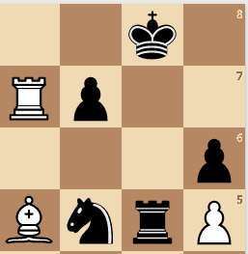
Задание №1

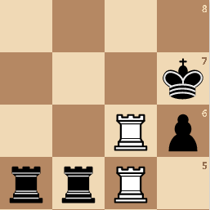
Задание №2

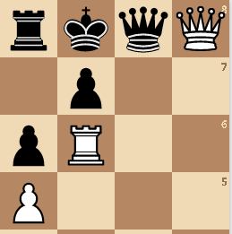
Задание №3

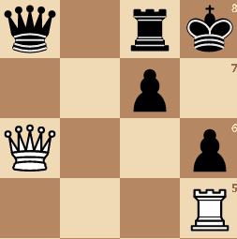
Задание №4

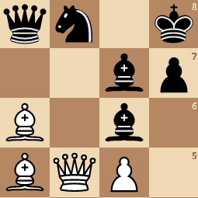
Задание №5

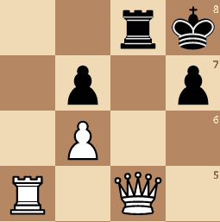
Задание №6

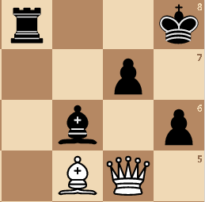
Задание №7

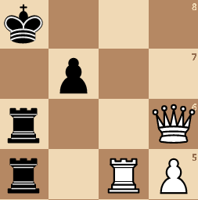
Задание №8

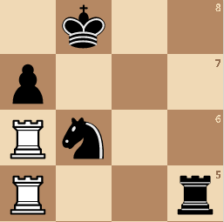
Задание №9

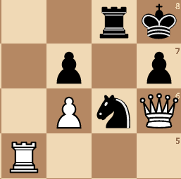
Задание №10

Ответы на задания:

№1 – Л.е8 – Л.h8
№2 – Л.g7 – Л.g8 – Л.5g7
№3 –Л.f7 – Ф.f6
№4 –Л.h6 – Ф.h6
№5 –C.g7 – Ф.f6
№6 – Ф.g8 – Л.e8
№7 –Ф.g6
№8 –Ф.h8 – Л.е5
№9 –Л.f6 – Л.h5
№10 –Ф.h7 – Л.h5

Критерии оценок:
9-10 баллов—«5»
7-8 баллов—«4»
5-6 баллов—«3»
4 и меньше—«2»

Итоговая контрольная работа
Найти выигрывающее продолжение в следующих позициях:

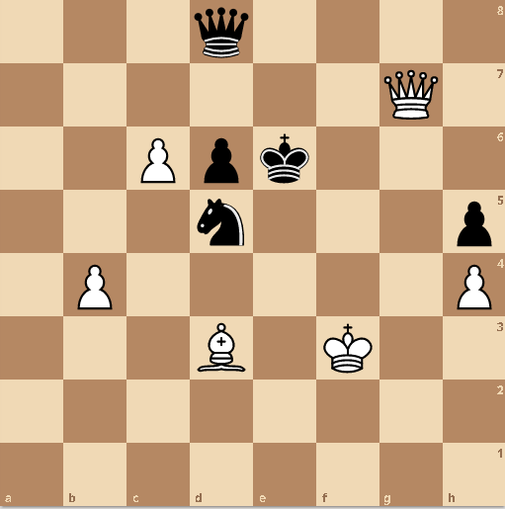
Задание №1. Ход белых.

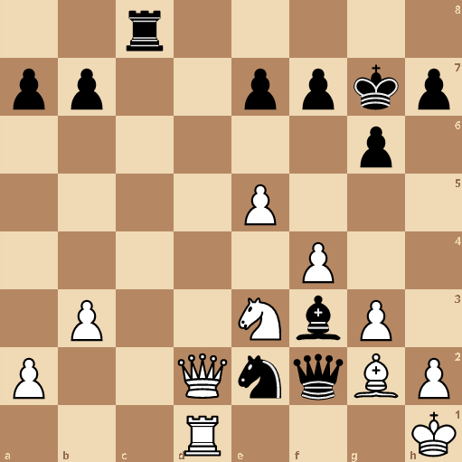
Задание №2. Ход черных.

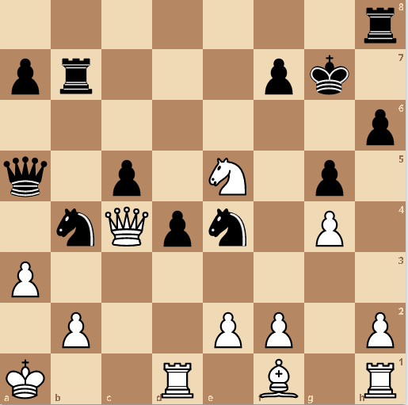
Задание №3. Ход черных.

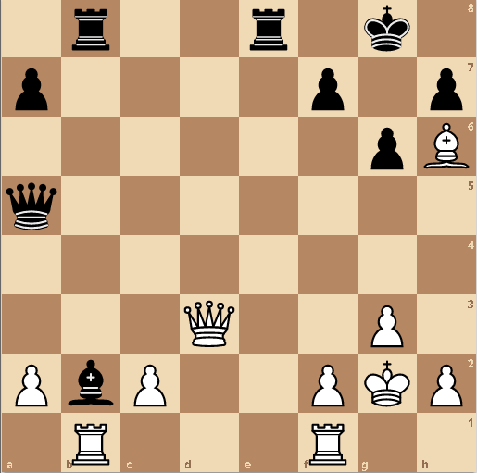
Задание №4. Ход черных.

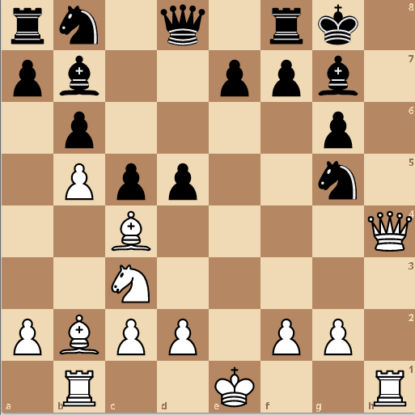
Задание №5. Ход белых.

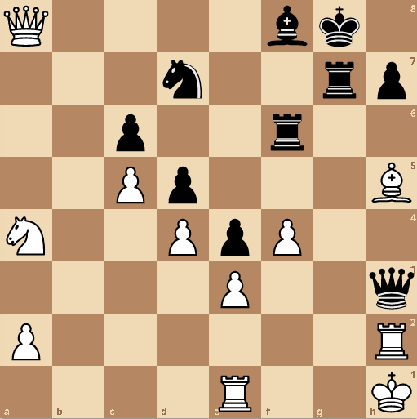
Задание №6. Ход черных.

Ответы на задания:

№1 – 1.Сf5+ Kp:f5 2.Фd7
№2 – 1…Лс1 2.С:f3 Фg1 3.Л:g1 Л:g1X.
№3 – 1…Кс3 2.Лс1 Ф:а3+ 3.ba Kc2+ 4.Л:с2 Лb1X.
№4 – 1.Л:b2 Л:b2 2.Фd4 Фе5 3.Ле1.
№5 – 1.Ке4 de 2.Фh8+ C:h8 3.Л:h8X.
№6 –1…Ф:h2+ 2.Kp:h2 Лh6 3.Фе8 Кf6 с угрозами К:е8 и Л:h5+.

Критерии оценок:
5-6 баллов—«5»
3-4 баллов—«4»
2 балла—«3»
1 и меньше—«2»

2.7. Методические материалы

Методическое сопровождение программы: методические разработки занятий,технологическиекарты,специальнаялитература, презентации; справочныематериалы наразличныхносителях; тесты, наглядные пособия.
Формыиметодыобучения

Словесные | Наглядные | Практические
устное  изложение,рассказ | показ  шахматных позиций на демонстрационной доске,иллюстрации | опрос,  рефлексия
объяснение  основныхпонятий,определений,терминов | показпедагогом  приемовисполнения | выполнениеработы  пообразцу
беседа,  объяснение | работапообразцу | практические  занятия
Все формы и методы обучения используются в комплексе, чередуются и дополняют друг друга, позволяя педагогу донести детям знания, помочь освоить специальные умения и навыки, развить внимание, мышление, творческое воображение.

Педагогические технологии:
- технология группового обучения;
- технология коллективной творческой деятельности;
- технология коллективного взаимообучения;
- педагогика сотрудничества.

Алгоритм учебного занятия:
1. Организационный момент.
Приветствие. Сообщение темы занятия и задач.
2. Изучение нового материала.
3. Вводный инструктаж к началу работы.
4. Практическая работа.
Текущий инструктаж (контроль работы обучающихся, замечания).
5. Подведение итогов занятия.
6. Домашнее задание.
7. Уборка рабочих мест.

2.8. Списоклитературыиэлектронныхисточников

Нормативные документы
1.Паспортрегиональногопроекта«Уcпexкаждогоребенка»(утвержденСоветомприГлавеРеспубликиМарийЭлпостратегическому развитию, проектной деятельности и реализации национальных проектов ипрограмм(протоколот5февраля2019г.№1).
2. Положениео правилахприема,порядкеи основанияхперевода,отчисленияивосстановленияобучающихсяМУ ДО«Сернурский районный Дом детского творчества».
3. ПостановлениеПравительстваРоссийскойФедерацииот18сентября 2020 г. № 1490 «О лицензировании образовательной деятельности»(вместес«Положениемолицензированииобразовательнойдеятельности»);
4. ПостановлениеГлавногогосударственногосанитарноговрачаРоссийскойФедерацииот28сентября2020г.№28«ОбутверждениисанитарныхправилCП2.4.3648-20«Санитарно-эпидемиологическиетребования к организациям воспитания и обучения, отдыха и оздоровлениядетейимолодежи».
5. Приказ Министерства просвещения Российской Федерацииот9ноября2018г.№196«ОбутвержденииПорядкаорганизациииосуществленияобразовательнойдеятельностиподополнительнымобщеобразовательнымпрограммам»;
6. Приказ Министерстванауки и высшего образованияРоссийскойФедерации и Министерства просвещения Российской Федерации от 5 августа2020г.№882/391«Оборганизациииосуществленииобразовательнойдеятельности при сетевой форме реализации образовательных программ»:
7. Приказ Министерстваобразованияи науки РоссийскойФедерацииот23августа2017г.№816«ОбутвержденииПорядкапримененияорганизациями,осуществляющимиобразовательнуюдеятельность,электронногообучения,дистанционныхобразовательныхтехнологийприреализацииобразовательныхпрограмм»;
8. Приказ Министерства просвещенияРоссийской Федерацииот 03 сентября 2019 г. №467 «Об утверждении Целевой модели развитиярегиональныхсистемдополнительногообразованиядетей»;
9. ФедеральныйзаконРоссийскойФедерацииот29декабря2012г. №273 – ФЗ «Об образовании в Российской Федерации».

Литература для педагога
1. Зиновьев Сергей. Шахматы. Тактика и стратегия. Основы. Понимание от простого к сложному. 314с
2. Лисицин Г.М. Стратегия и тактика шахмат – М.: Русский Шахматный Дом, 2017 – 520с.
3. Липницкий Исаак. Вопросы современной шахматной теории. – Издательство «Русский шахматный дом». 2018. – 232 с.

Литература для родителей и обучающихся
1. Зиновьев Сергей. Шахматы. Тактика и стратегия. Основы. Понимание от простого к сложному. 314с
2. Лисицин Г.М. Стратегия и тактика шахмат – М.: Русский Шахматный Дом, 2017 – 520с.
3. Липницкий Исаак. Вопросы современной шахматной теории. – Издательство «Русский шахматный дом». 2018. – 232 с.

Электронные ресурсы
1. Интернет-ресурс: http://zinovyevchess.ru/
2. Шахматные студии для дистанционных занятий: https://lichess.org/study

